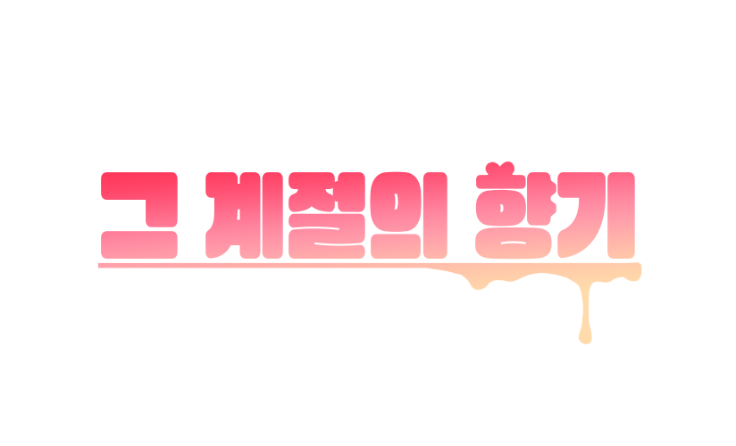

**그 계절의 향기 달력 UI 기획서**

**2023-03-02 최신 업데이트**

**개요**

- 타이틀 화면 UI에 관한 내용을 서술한다.

- 아래 명시된 내용에 따라 타이틀 화면에서 사용될 UI를 디자인한다.

- 설명을 위해 사용된 임시 UI는 "타이틀 화면UI디자인.pptx" 나 "타이틀 화면UI디자인.pdf"에서 확인할 수 있다.

**전체 UI**

|  |
| --- |
| **전체 UI 예시** |
| 달력 화면으로 진입했을 때 |
| 이벤트 목록을 열었을 때    달력에 이벤트를 배치했을 때 |
| 나가기 버튼을 눌렀을 때 |

**달력 화면 구성**

|  |  |  |
| --- | --- | --- |
| **달력 화면 예시** | | |
| 달력 화면으로 진입했을 때 | | |
| **구성 요소** | | |
| **번호** | **요소** | **기능** |
| 1 | 보유 중인 자산 | 현재 플레이어가 가지고 있는 자산이다. |
| 2 | 호감도 표시 | 히로인들이 플레이어에게 느끼고 있는 호감 지수이다. |
| 3 | 캘린더 | 이벤트를 배치할 수 있는 캘린더이다. |
| 4 | 이벤트 목록 | 배치할 수 있는 이벤트들을 모아놓은 목록이다. |
| 5 | 일정 시작 버튼 | 배치한 이벤트대로 일정을 시작하는 버튼이다. |
| 6 | 나가기, 옵션 버튼 | 타이틀 화면으로 나가거나 옵션을 열 수 있는 버튼들이다. |

**보유 중인 자산 UI**

|  |  |  |
| --- | --- | --- |
| **보유 중인 자산 UI 예시** | | |
| 현재 보유중인 자산을 나타낸다.  - 보유 중인 자산을 세자리씩 끊어서 콤마로 나누어 표시하여 보여준다.  - 최대 1,000,000,000(10억)원까지 보유할 수 있다. | | |
| **구성 요소** | | |
| **번호** | **요소** | **기능** |
| 1 | 저금통 아이콘 | 돼지 저금통 아이콘을 사용하여 현재 보유중인 자산임을 표시한다. |
| 2 | 숫자 표시 | 0부터1,000,000,000까지의 숫자를 흰색으로 나타낸다. |
| 왼쪽 정렬하여 표시한다. |
| 단위가 커져도 글씨 크기는 같다. |
| 3 | 단위 표시 | 단위를 "원"으로 표시한다. |

**호감도 표시 UI**

|  |  |  |  |  |
| --- | --- | --- | --- | --- |
| **호감도 표시 UI 예시** | | | | |
| 히로인들이 플레이어에게 가지는 호감도를 수치로 나타낸다.  - 각 히로인들의 호감도를 숫자와 게이지로 나타낸다.  - 각 히로인들과 만나기 전까지는 표시되지 않는다, 만난 사람만 표시된다.  - 실제 표시 순서는 지구하, 유가현, 한서령 순으로 나열한다. (ppt 수정이 번거로워서… 죄송합니당) | | | | |
| 한서령 호감도 | | 지구하 호감도 | | 유가현 호감도 |
| **구성 요소** | | | | |
| **번호** | **요소** | | **기능** | |
| 1 | 히로인 초상화 | | 히로인이 누군지 쉽게 알아보기 위한 초상화 | |
| 2 | 히로인 이름 | | 히로인이 누군지에 대한 정보 | |
| 3 | 호감도 수치 | | 히로인의 호감도를 퍼센트 수치로 나타낸다. (0~100) | |
| 4 | 호감도 게이지 | | 히로인의 호감도를 게이지로 나타낸다. | |

**캘린더 UI**

|  |  |  |
| --- | --- | --- |
| **캘린더 UI 예시** | | |
| 현재 진행중인 달을 캘린더로 표시한다.  - 각 달마다 다르게 생겼다. (실제 캘린더 참조, ppt에 있음)  - 캘린더같은 분위기를 위해 달력에 낙서가 들어가도 좋다. (날짜 칸은 침범하지 않게) | | |
| **구성 요소** | | |
| **번호** | **요소** | **기능** |
| 1 | 현재 달수 | 현재 개월수를 캘린더 맨 위 가운데에 표시한다. |
| 2 | 요일 표시 | 일요일부터 시작해 요일을 표시한다. |
| 3 | 날짜 칸 | 각 월마다 정해진 날짜만큼 칸으로 채운다. (최대 31칸) |
| 칸과 칸 사이의 간격은 없애거나 좁게 낸다. (이벤트 블록을 끼워 넣을 판이기 때문에 틈새는 없을수록 좋음.) |
| 4 | 휴일 표시 | 실제 날짜에 맞춰 휴일을 기입한다. |
| 휴일과 겹치게 알바 블록을 배치할 수 없다. |

**이벤트 목록 UI**

|  |  |  |  |
| --- | --- | --- | --- |
| **이벤트 목록 UI 예시** | | | |
| 닫힌 이벤트 목록 | | | 열린 이벤트 목록 |
| - 이벤트들을 담아놓는 목록이다. 기본적으로 닫혀 있다.  - 플레이어는 이벤트 목록에서 이벤트를 드래그로 끌고 와 캘린더에 배치할 수 있다.  - 각 이벤트 블록들은 서로 겹칠 수 없다. 알바 블록은 휴일이 있는 칸이랑도 겹칠 수 없다. | | | |
| **구성 요소** | | | |
| **번호** | **요소** | **기능** | |
| 1 | 목록을 여는 버튼 | 닫혀 있는 목록을 연다. 열려있을 땐 닫는다. | |
| 2 | 이벤트 목록 | 이벤트들이 담겨있는 목록이다. | |
| 마우스 휠로 스크롤이 가능하다. | |
| 3 | 이벤트 | 드래그 앤 드롭으로 캘린더에 배치할 수 있다. | |

**이벤트 블록 UI**

|  |  |  |  |  |  |
| --- | --- | --- | --- | --- | --- |
| **이벤트 블록 UI 예시** | | | | | |
| 드래그 앤 드롭으로 캘린더에 배치 가능하다.  - 이벤트 블록을 배치하면 해당 이벤트는 목록에서 사라진다.  - 배치를 취소했을 때 구현방법을 아직 고민중이다. (미정)  - 블록들의 형태는 테트리스를 참고한다. 자세한 내용은 아직 미정이다. | | | | | |
| 목록에 있는 이벤트 | | | 이벤트 블록이 된 이벤트 | | |
| **구성 요소** | | | | | |
| **번호** | **요소** | **기능** | | | |
| 1 | 등장 캐릭터 | 등장하는 캐릭터 얼굴이다. | | | |
| 여러 명이 한 이벤트에 등장할 경우 조금씩 잘라 붙여 모두 표기한다. | | | |
| 2 | 이벤트 이름 | 무슨 이벤트인지 대략적인 정보를 나타낸다. | | | |
| 3 | 진행 날짜 | 이벤트 블록이 차지하는 공간을 나타낸다. (1~5칸) | | | |
| 4 | 소비 금액 | 이벤트 진행 시 필요한 금액을 원단위로 표기한다. | | | |
| 보유 자산이 소비 금액보다 부족하면 붉은색으로 표기한다. | | | |
| 5 | 블록 형태 | 블록이 어떤 형태를 가졌는지 간단하게 나타낸다. | | | |
| 블록의 색은 등장하는 캐릭터들에 따라 바뀐다. | | 지구하 | 푸른색 |
| 유가현 | 갈색 |
| 한서령 | 노란색 |
| 여러 명 | 초록색 |

**일정 시작 버튼 UI**

|  |  |  |  |
| --- | --- | --- | --- |
| **일정 시작 버튼 UI 예시** | | | |
| 일정을 시작할 수 있는 버튼 | | | 알바 수가 모자라 시작할 수 없을 때 |
| **구성 요소** | | | |
| **번호** | **요소** | **기능** | |
| 1 | 시작 버튼 | 버튼을 누르면 배치된 이벤트대로 일정을 시작한다. | |
| 2 | 일정 시작 텍스트 | "일정 시작"이라고 텍스트를 출력한다. | |
| 클릭 시 알바 수가 모자를 때 텍스트가 변화한다. | |
| 3 | 시작 불가 텍스트 | 폰트 색을 바꾸고 플레이어가 무슨 행동을 해야하는 지 정확하게 알려주는 문구를 출력한다. | |
| 이벤트 배치를 변경하면 "일정 시작"으로 돌아간다. | |

**나가기 버튼, 옵션 버튼 UI**

|  |  |  |  |
| --- | --- | --- | --- |
| **나가기 버튼, 옵션 버튼 UI 예시** | | | |
| 나가기 버튼 | | | 옵션 버튼 |
| 나가기 버튼을 눌렀을 때  - 짙은 반투명 검은색 팝업이다.  - "네"를 누르면 캘린더를 모두 비우고 타이틀 화면으로 돌아간다.  - "아니요"를 누르면 팝업을 종료한다.  - 버튼과 문구의 위치나 크기, 색은 재량대로 수정하여도 좋다. | | | |
| **구성 요소** | | | |
| **번호** | **요소** | **기능** | |
| 1 | 나가기 아이콘 | 나가는 기능을 하는 버튼임을 표현하는 아이콘 | |
| 2 | 나가기 버튼 | 클릭하면 나가는 것을 확인받는 팝업을 띄운다. | |
| 3 | 옵션 아이콘 | 톱니바퀴 같은 "나 옵션이오" 하는 아이콘을 사용한다. | |
| 4 | 옵션 버튼 | 클릭하면 옵션 팝업을 띄운다. | |